در رمزنگاری **رمز سزار** که با نام‌های **کد سزار**، **شیفت سزار**یا **رمز شیفت** نیز شناخته می‌شود، یکی ازساده‌ترین و شناخته‌شده‌ترین تکنیک‌های رمزنگاری است. این رمز یک نوع رمز جانشینی است که در آن هر حرف در متن با حرف دیگری با فاصله ثابت در الفبا جایگزین می‌شود. برای مثال با مقدار انتقال ۳، *D* به جای *A* می‌نشیند، *E* به جای *B*، و الی آخر. نام این روش از ژولیو سزار گرفته شده‌است که از آن برای ارتباطات محرمانه خود استفاده می‌کرد.

رمز سزار معمولاً به عنوان یکی از اجزای سیستم‌های رمزگذاری پیچیده‌تر مانند رمز ویژنر استفاده می‌شود. روت13یک حالت خاص رمز سزار است که از میزان انتقال ۱۳ استفاده می‌کند و با توجه به آن‌که الفبای انگلیسی از ۲۶ حرف تشکیل شده، وارون خودش است. رمز سزار مانند تمام رمزهای جانشینی تک‌الفبایی دیگر به راحتی شکسته می‌شود و با وجود تکنیک‌های مدرن، هیچ‌گونه امنیتی برای ارتباطات فراهم نمی‌کند.

تبدیل الفبای آشکار به الفبای رمز را می‌توان با هم‌ردیف کردن دو الفبا نمایش داد. الفبای رمز درواقع همان الفبای آشکار است که به میزان مشخصی به سمت راست یا چپ چرخانده شده.

مز سزار را می‌توان به صورت ریاضی با استفاده از همنهشتی نمایش داد. به این منظور ابتدا با استفاده از الگوی ساده زیر، حروف الفبا با اعداد جایگزین می‌شوند. 

{\displaystyle A\rightarrow 0,B\rightarrow 1,\cdots ,Z\rightarrow 25}

سپس هر حرف *x* با انتقال *n* به ترتیب زیر رمزگذاری می‌شود:

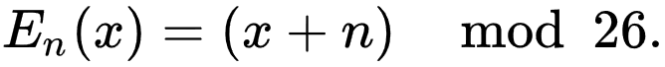

{\displaystyle E_{n}(x)=(x+n)\mod {26}.}

به طریق مشابه، رمزگشایی به صورت زیر انجام می‌شود.

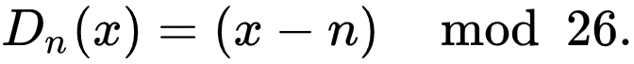

{\displaystyle D_{n}(x)=(x-n)\mod {26}.}